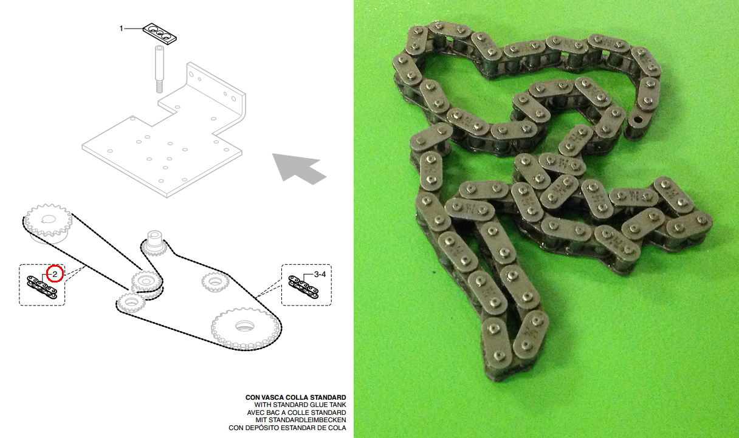

Код из 1С | Артикул | Наименование/ Бренд/  Поставщик | Технические характеристики | Габариты  Д*Ш*В,  мм | Масса,  гр | Материал | Место установки/Назначение
F0023673 | 0000603297L | Цепь 06B-1 |  |  |  | Металл | Кромкооблицовочный станок K203E
 |  | SCM

